Siaran Pers

Samsung Business Experience Studio Hadir di Indonesia

- Samsung Business Experience Studio menjadi ruang pamer produk Samsung untuk para pelanggan korporat mendapatkan pengalaman digital produk yang akan mendorong efektivitas dan efisiensi perusahaan.
- Samsung Business Experience Studio hadir dengan konsep baru, Vertical Zone, di mana perangkat Galaxy untuk enterprise, professional display, Samsung Knox, VXT, dan SmartThings Pro ditampilkan untuk memberikan pengalaman bagi pelanggan korporat menyeluruh sesuai industrinya.

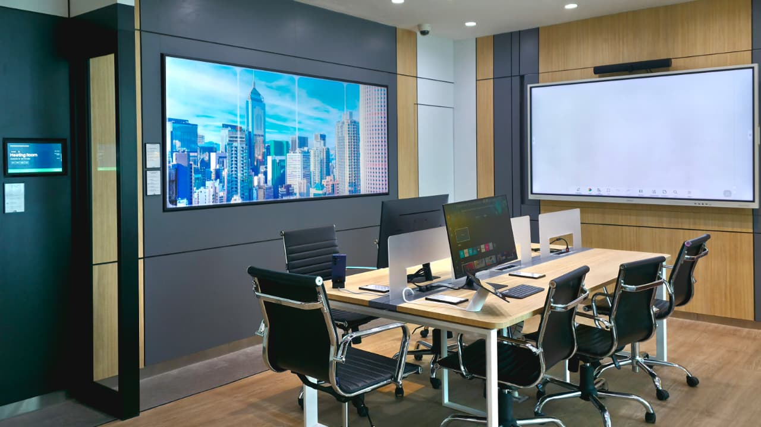

Samsung Electronics Indonesia resmikan Samsung Business Experience Studio (BES) sebagai pusat solusi inovatif untuk mendukung transformasi digital korporasi di Indonesia

Jakarta, 25 September 2025 – Samsung Electronics Indonesia hari ini meresmikan Samsung Business Experience Studio (BES) untuk membantu menghadirkan pengalaman solusi teknologi inovatif dari Samsung bagi pelanggan korporasi. Samsung menghadirkan inovasi untuk membantu perusahaan-perusahaan menghadapi tantangan era digitalisasi sekaligus mempercepat transformasi digital di berbagai industri di Indonesia. Studio ini dirancang agar pelanggan korporat dapat mencoba inovasi Samsung sesuai industri perusahaan mereka, mulai dari solusi mobility, display, keamanan data, hingga tata kelola pendingin udara yang hemat energi.

Sebagai pemimpin global dalam enterprise mobility dan teknologi informasi, Samsung hadirkan beragam produk, solusi, dan layanan komprehensif yang disesuaikan dengan kebutuhan berbagai industry, termasuk korporasi, pendidikan, ritel, perhotelan, lembaga keuangan, dan sektor publik. “Dengan mengunjungi Samsung Business Experience Studio, pelanggan korporasi kini dapat merasakan langsung ekosistem Samsung yang luas beserta solusi mitra, yang dapat dipersonalisasi dan dikostumisasi untuk meningkatkan efisiensi operasional sekaligus mendorong produktivitas bisnis,” jelas Hendy Budihartono, Head of Integrated Business, Samsung Electronics Indonesia.

Konsep Baru: Vertical Zone yang Imersif

Samsung Business Experience Studio hadir dengan desain open space yang membedakan area berdasarkan vertical zone, untuk memberikan pengalaman terintegrasi sesuai dengan kebutuhan spesifik industri.

Dengan konsep Vertical Zone, Samsung Business Experience Studio menampilkan seluruh produk dan solusi korporasi dalam beberapa zona berdasarkan sektor industri dan skenario bisnis, seperti lobi perkantoran, control room atau command center, digital banking, education, ritel, smart meeting room, hotel dan smart residential. Pelaku industri dapat mencoba langsung perangkat yang dibutuhkan sesuai dengan industrinya.

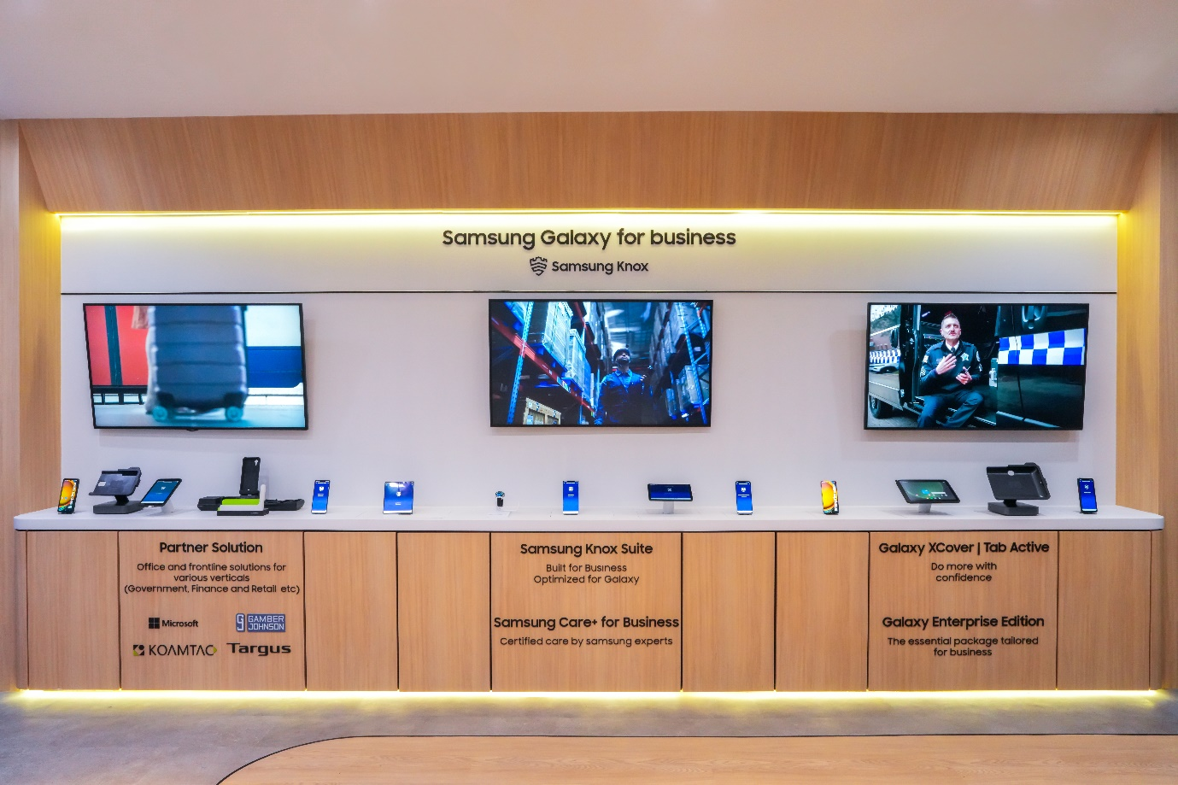
Zona Galaxy for Business hadirkan solusi lengkap untuk keamanan data, produktivitas, dan pengelolaan perangkat bisnis
- Zona Galaxy for Business menghadirkan solusi komprehensif untuk mendukung transformasi digital perusahaan, mulai dari keamanan kelas dunia dengan Samsung Knox Suite, perangkat tangguh dengan line-up Galaxy Rugged Series hingga Galaxy Enterprise Edition yang dirancang khusus untuk kebutuhan bisnis. Didukung oleh ekosistem partner global serta layanan Samsung Care+ for Business, solusi ini memastikan perusahaan dapat meningkatkan produktivitas, menjaga keamanan data, dan mengelola perangkat dengan lebih efisien di berbagai industri.
- Zona Perkantoran, menciptakan pengalaman pelanggan yang imersif dengan display komersial dan interaktif yang dapat disesuaikan, mulai dari lobi, control room sampai ruang rapat yang semuanya dapat dikontrol melalui perangkat tablet. Termasuk sistem pendingin udara (HVAC) Samsung yang sudah terintegrasi dengan SmartThings Pro, sehingga pengaturan suhu, aliran udara, dan efisiensi energi dapat dikelola langsung bersama perangkat display komersial hanya dari satu tablet. Rapat menjadi lebih efisien dengan personal assistant AI yang akan membuat rangkuman hasil rapat.
- Zona Hospitality yang menampilkan solusi khusus untuk sektor perhotelan dan residensial. Di zona ini, display dan solusi mobile Samsung dapat dipersonalisasi untuk meningkatkan pengalaman pelanggan sejak kedatangan hingga kepulangan. Di sektor properti (residensial), Samsung menawarkan solusi untuk konsep rumah pintar dimana semua perangkat rumah tangga dapat dikontrol melalui smartphone.
- Zona Ritel memamerkan transformasi digital dengan solusi Samsung dan mitra yang dirancang untuk meningkatkan efisiensi operasional dan produktivitas staf, termasuk Samsung Kiosk, Colour E-Paper EMDX, Galaxy Tab A Series, serta solusi pendingin udara cerdas yang menjaga kenyamanan pelanggan sekaligus efisiensi energi operasional.
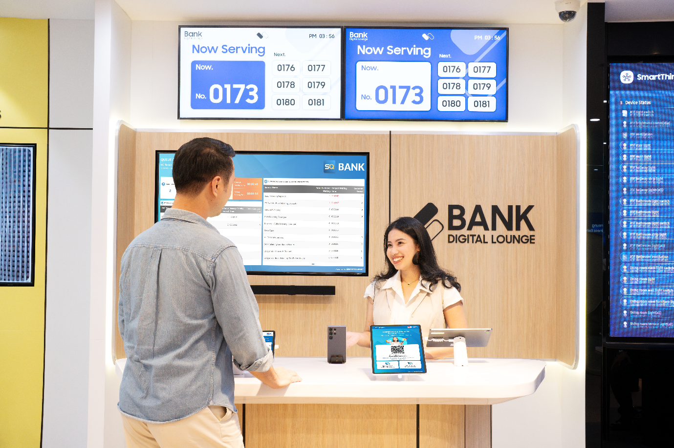
Zona Digital Banking hadirkan layanan digital interaktif dan aman untuk meningkatkan kepuasan serta kepercayaan pelanggan
- Zona Digital Banking menyediakan alur kerja lini depan yang lebih baik. Layanan digital yang intuitif dan interaktif, seperti layar interaktif dan aplikasi mobile Samsung, dapat meningkatkan kepuasan pelanggan dengan menyediakan informasi yang mudah diakses dan transaksi yang cepat. Solusi seperti Knox Suite dan perangkat keras Samsung yang dilengkapi dengan fitur keamanan canggih menjamin perlindungan data pelanggan dan transaksi, memperkuat kepercayaan pelanggan terhadap bank.
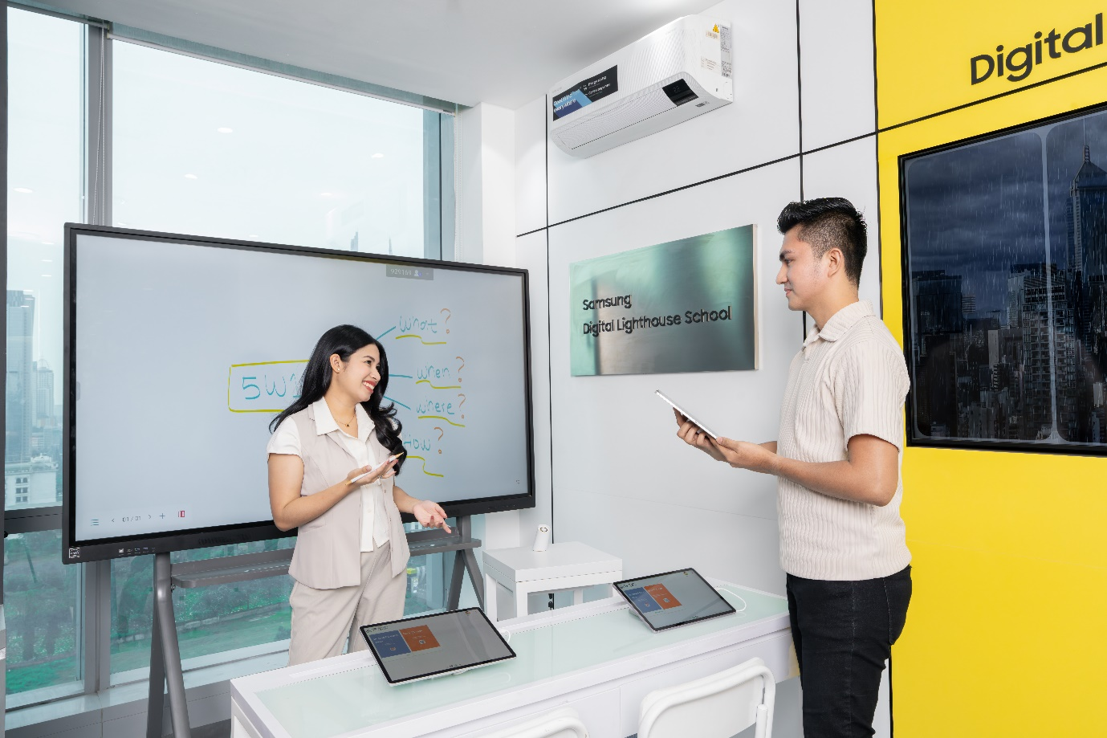
Zona Kelas Pintar dukung pembelajaran digital melalui E-Boards, Galaxy Tablets, dan workshop keterampilan AI
- Zona Kelas pintar (smart classroom) menyediakan pengalaman bagi para pendidik dapat lebih mudah melibatkan peserta didik menggunakan solusi interaktif dan terkelola melalui display UHD 5K berukuran besar, E-Boards, Galaxy Tablets, dan rangkaian solusi Knox. Selain itu, tim juga mengadakan lokakarya bagi pendidik dan siswa lokal untuk memperkenalkan keterampilan generative AI, termasuk fitur Galaxy AI, guna membekali mereka dengan pengetahuan AI yang relevan.
- Zona Command Center atau Control Room yang sepenuhnya didukung oleh solusi bisnis Samsung, tampilan layar imersif All-in-One yang meningkatkan produktivitas dan kemampuan pengambilan keputusan tim backend.
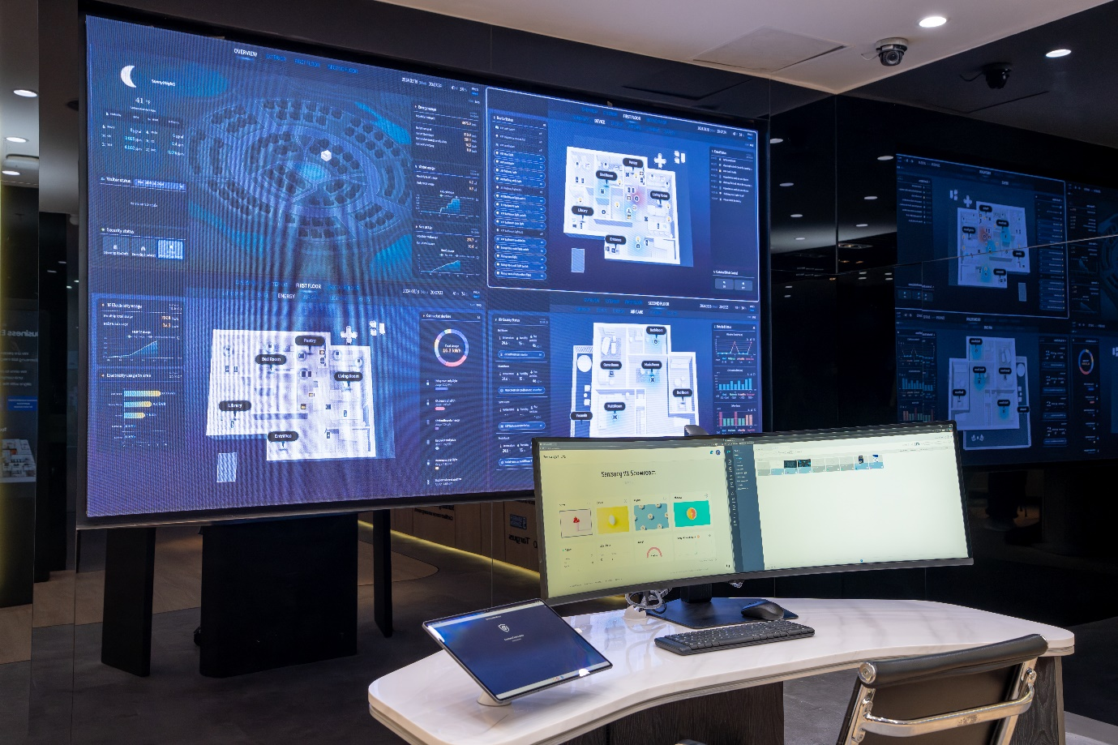
Zona Command Center dukung tim backend dengan solusi layar All-in-One yang imersif dan produktif

Di Business Experience Studio, Samsung bersama mitra strategis memberikan solusi dan mendemonstrasikan penerapan pada kasus bisnis spesifik di berbagai sektor industri.

Keunggulan Inovasi Samsung Untuk Pelanggan Korporasi

Seluruh zona pada studio ini didukung oleh rangkaian solusi bisnis Samsung seperti Samsung Visual eXperience Transformation (VXT), SmartThings Pro, dan Samsung Knox, yang memungkinkan integrasi serta manajemen perangkat, solusi dan layanan secara mulus di seluruh lingkungan bisnis. Sebagai contoh:

- Efisiensi energi dan waktu melalui teknologi AI dan SmartThings Pro.

SmartThings Pro menawarkan platform komprehensif bagi organisasi untuk mendukung otomatisasi dan pemantauan melalui dashboard intuitif, sehingga mempermudah pengelolaan perangkat. Solusi ini dioptimalkan untuk berbagai kebutuhan operasi, mulai dari residensial, komersial, hingga ruang publik seperti sekolah. Pengunjung dapat memantau status perangkat pintar yang terhubung di studio, termasuk sistem pendingin udara komersial Samsung dengan teknologi WindFree™ yang mendukung efisiensi energi, consumer display, dan commercial display dari Samsung.
- Keamanan data dan customer profiling dengan Samsung Knox Suite

Bagi Samsung, keamanan selalu menjadi prioritas utama. Samsung Knox hadir sebagai komitmen perusahaan dalam menyediakan platform keamanan yang bekerja secara real-time untuk melindungi dan mempertahankan perangkat yang terhubung dari berbagai ancaman digital yang terus berkembang.

- Kontrol dan manajemen terpadu menggunakan VTX dan Lynk Could

Samsung Visual eXperience Transformation (VXT) merupakan solusi digital signage berbasis cloud yang memungkinkan pembuatan serta pengelolaan konten secara mudah di seluruh display Samsung.

“Peresmian Samsung Business Experience Studio menegaskan komitmen kami dalam mendukung transformasi digital di Indonesia. Di sini, pelanggan kami dapat langsung melihat dan mencoba langsung bagaimana inovasi Samsung menjadi solusi yang terintegrasi, Samsung dan mitra kami akan membantu memberikan solusi atas berbagai kebutuhan industri, meningkatkan efisiensi, dan memberi nilai tambah yang nyata bagi pertumbuhan bisnis mereka,” tutup Hendy Budihartono.

Jika ingin mengunjungi Samsung Business Experience Studio dapat melakukan perjanjian temu melalui: Jadwal Kunjungan. Untuk informasi lebih lanjut mengenai Samsung Business Experience Studio ditemukan di https://www.samsung.com/id/

***

Tentang Samsung Electronics Co., Ltd.
Samsung menginspirasi dunia dan membentuk masa depan dengan ide dan teknologi transformatif. Perusahaan ini mendefinisikan ulang dunia TV, digital signage, smartphone, wearables, tablet, elektronik rumah tangga dan sistem jaringan, juga memori, sistem LSI, dan foundry. Samsung juga memajukan teknologi pencitraan medis, solusi HVAC dan robotik, sembari mengembangkan produk-produk otomotif dan audio lewat Harman. Dengan ekosistem SmartThings, kolaborasi terbuka dengan para mitra, dan integrasi AI ke dalam portfolionya, Samsung menghadirkan pengalaman terhubung yang mulus dan cerdas. Untuk berita terkini, silakan kunjungi Samsung Newsroom di news.samsung.com.

Untuk informasi lebih lanjut:
Ennita Pramono
CSR & Public Relations Senior Manager
PT Samsung Electronics Indonesia
Ph: 021 – 2958 8000
nita.pramono@samsung.com

